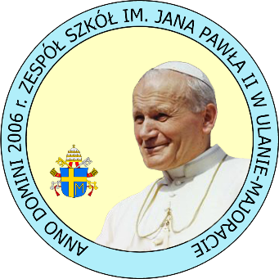
Ulan–Majorat, 17 stycznia 2023 r.

REGULAMIN XVI KONKURSU PLASTYCZNEGO

dla przedszkoli oraz szkół podstawowych z Diecezji Siedleckiej

noszących imię Jana Pawła II

„Ludzie są stworzeni do radości…”

Cele konkursu:
- Rozwijanie wyobraźni plastycznej inspirowanej myślą Patrona Konkursu;
- Zachęcanie do naśladowania jego pasji w służbie człowiekowi;
- Zachęcanie do twórczej refleksji, oczarowania i czerpania siły z piękna natury;
- Propagowanie wartości chrześcijańskich w procesie wychowania i kształcenia;

Organizator:

Zespół Szkół im. Jana Pawła II w Ulanie–Majoracie

Patronat honorowy:

Proboszcz Parafii p.w. św. Małgorzaty w Ulanie
Wójt Gminy Ulan–Majorat

Patronat medialny:

Wspólnota, iledzisiaj.pl,

Współorganizator:

Gminny Ośrodek Kultury w Ulanie–Majoracie

Fundator nagród:

Wójt Gminy Ulan–Majorat

Uczestnicy:

W konkursie mogą brać udział:
5 i 6 – latki; uczniowie klas I – III; IV – VI; VII – VIII z Diecezji Siedleckiej.

Warunki uczestnictwa:

1.Zadaniem uczestników jest wykonanie pracy plastycznej związanej z tematem

„Ludzie są stworzeni do radości..”

2. Prace muszą być wykonane przez jednego autora (prace zbiorowe nie będą rozpatrywane);
3. Każda praca powinna być czytelnie opisana na odwrocie:
imię i nazwisko autora - wiek autora i klasa; imię i nazwisko nauczyciela – opiekuna artystycznego; nazwa i adres (telefon, e – mail) szkoły.
4. Prace konkursowe należy wykonać dowolną (płaską) techniką plastyczną - rysunek, grafika, malarstwo; - format prac konkursowych to wyłącznie A3 (297 x 420 mm); blok techniczny
5.Ilość prac jednego autora z jednej placówki nie jest ograniczona (nie należy ich oprawiać w„passe–partu”, zginać ani rolować).
6. Prace należy przesłać do 20 marca 2023r. (decyduje data stempla pocztowego – nie odpowiadamy za uszkodzenia podczas wysyłki) na adres:

Zespół Szkół im. Jana Pawła II
Ulan-Majorat 53
21–307 Ulan–Majorat
woj. Lubelskie

Kontakt z organizatorem: tel.( 83) 35 18 085; e – mail zs.ulan@ulanmajorat.pl;
Komisarz konkursu: Barbara Karwowska, tel. 698 566 054

Ogłoszenie wyników:

Wernisaż połączony z wręczeniem nagród i wyróżnień laureatom odbędzie się 21 kwietnia 2023 roku o godzinie 10:30 w Zespole Szkół im. Jana Pawła II w Ulanie-Majoracie.

Ocena prac:
Prace będą oceniane w następujących grupach -
dzieci 5 i 6 - letnie; klasy I – III SP; klasy IV –VI SP oraz klasy VII – VIII SP

Kryteria oceny prac konkursowych:

- spełnienie wymogów technicznych i formalnych, między innymi wypełnienie „OŚWIADCZENIA O WYRAŻENIU ZGODY”;

- zgodność z tematem i założeniami konkursu;

- pomysł plastyczny;
- oryginalne ujęcie tematu;

- kompozycja; - przejrzyste i czytelne przesłanie;
- świadomość i celowość użycia środków wyrazu plastycznego;

- atrakcyjność techniki wykonania;

- estetyka pracy oraz samodzielność procesu twórczego.

Uwagi końcowe:

- prace zgłoszone na konkurs stają się własnością organizatora;
- komunikat konkursu zostanie zamieszczony na stronie internetowej organizatora;
- organizator zastrzega sobie prawo do nieodpłatnej publikacji prac w mediach;
- udział w konkursie jest jednoznaczny z akceptacją niniejszego regulaminu oraz zgodą na publikację materiałów z przebiegu konkursu i wizerunku fotografowanych osób.

Z papieskim pozdrowieniem

Komisarz Konkursu Dyrektor Zespołu Szkół im. Jana Pawła II
w Ulanie-Majoracie
Barbara Karwowska Grzegorz Dziurdziak

Patronat honorowy:



Proboszcz Parafii p.w. św. Małgorzaty w Ulanie
Ks. Krzysztof Pawłowski
Wójt Gminy Ulan–Majorat
Jarosław Koczkodaj
Patroni medialni:

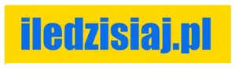
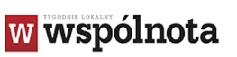

Współorganizator:
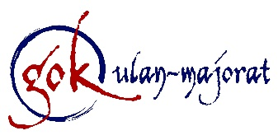
OŚWIADCZENIE O WYRAŻENIU ZGODY
Wyrażam zgodę na przetwarzanie danych osobowych:

……………………………………………………………………………………………..

zgodnie z Rozporządzeniem Parlamentu Europejskiego i Rady (UE) 2016/679 z dnia 27 kwietnia 2016 r. w sprawie ochrony osób fizycznych w związku z przetwarzaniem danych osobowych i w sprawie swobodnego przepływu takich danych oraz uchylenia dyrektywy 95/46/WE (ogólne rozporządzenie o ochronie danych), publ. Dz. Urz. UE L Nr 119, s. 1 w celach organizacji

XV KONKURSU PLASTYCZNEGO
dla przedszkoli oraz szkół podstawowych z Diecezji Siedleckiej
noszących imię Jana Pawła II
„Ludzie są stworzeni do radości.”

…………………………………………..
(data, podpis rodzica/opiekuna prawnego)

OŚWIADCZENIE O WYRAŻENIU ZGODY
Wyrażam zgodę na przetwarzanie danych osobowych:

……………………………………………………………………………………………..

zgodnie z Rozporządzeniem Parlamentu Europejskiego i Rady (UE) 2016/679 z dnia 27 kwietnia 2016 r. w sprawie ochrony osób fizycznych w związku z przetwarzaniem danych osobowych i w sprawie swobodnego przepływu takich danych oraz uchylenia dyrektywy 95/46/WE (ogólne rozporządzenie o ochronie danych), publ. Dz. Urz. UE L Nr 119, s. 1 w celach organizacji

XV KONKURSU PLASTYCZNEGO
dla przedszkoli oraz szkół podstawowych z Diecezji Siedleckiej
noszących imię Jana Pawła II
„Ludzie są stworzeni do radości.”

…………………………………………..
(data, podpis rodzica/opiekuna prawnego)

